# BÀI 25: TRUYỀN NĂNG LƯỢNG NHIỆT

## A. LÝ THUYẾT

**I. Các hình thức truyền năng lượng nhiệt**

Nhiệt lượng là phần năng lượng vật nhận thêm hay mất đi trong quá trình truyền năng lượng nhiệt.

**1. Hình thức dẫn nhiệt**

Năng lượng nhiệt có thể truyền từ phần này sang phần khác của một vật hoặc từ vật này sang vật khác bằng hình thức dẫn nhiệt.

Hình thức dẫn nhiệt là hình thức truyền nhiệt chủ yếu ở các vật rắn.

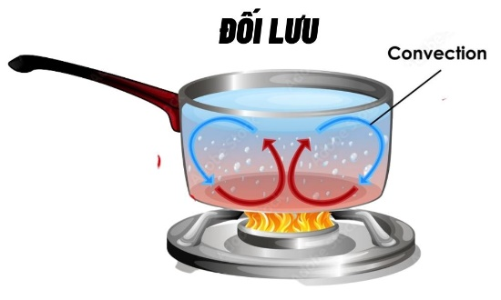

**2. Hình thức đối lưu**

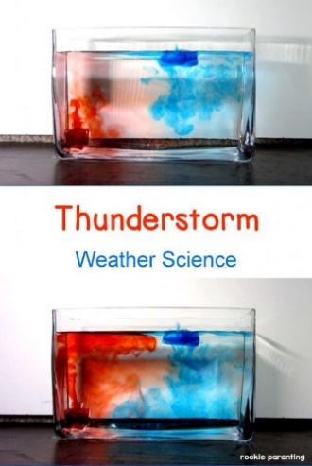Đối lưu là sự truyền nhiệt bằng các dòng chất lỏng hay chất khí, là hình thức truyền nhiệt chủ yếu của chất lỏng và chất khí.

Trong chất lỏng hay chất khí cũng có sự dẫn nhiệt, những chậm hơn sự truyền nhiệt bằng đối lưu.

**3. Hiện tượng bức xạ**

Bức xạ nhiệt là sự truyền nhiệt bằng các *tia nhiệt* và có thể truyền qua *chân không*.

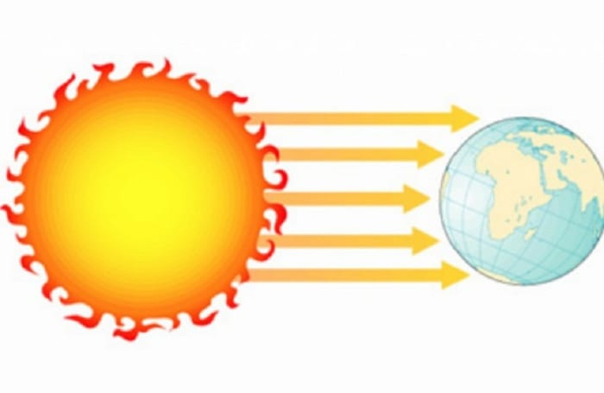

**II. Truyền năng lượng trong hiệu ứng nhà kính**

Năng lượng do các tia nhiệt xuyên từ ngoài vào bên trong nhà kính lớn hơn năng lượng do các tia nhiệt từ bên trong nhà kính xuyên ra ngoài.

Ứng dụng hiện tượng này, ở những nơi nhiệt độ thấp, người ta sử dụng nhà kính để trồng cây.

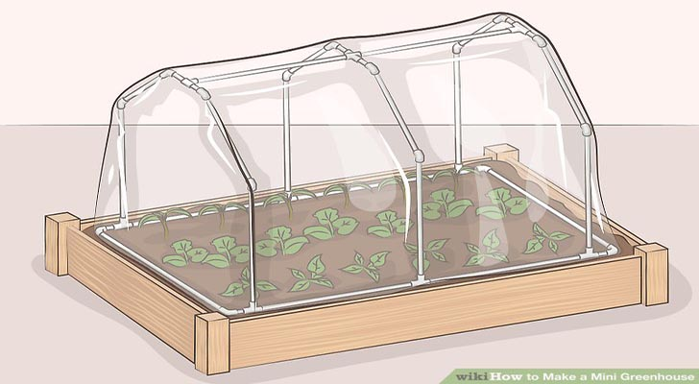

**III. Công dụng của vật dẫn nhiệt và vật cách nhiệt**

Các chất rắn dẫn nhiệt tốt hơn chất lỏng và chất khí nên được ứng dụng làm nồi, chảo nấu ăn.

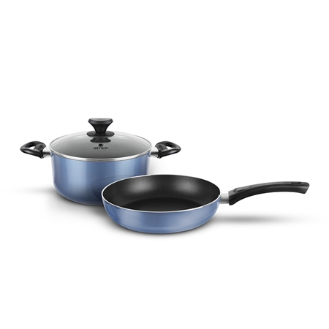

Người ta ứng dụng tính chất không dẫn nhiệt của chân không để làm phích nước giữ nước nóng hoặc nước đá

## B. BÀI TẬP

**Câu 1.** Trong chu trình biến đổi của nước biển (từ nước thành hơi, thành mưa trên nguồn, thành nước chảy trên suối, sông về biển) có kèm theo sự biến đổi lần lượt của năng lượng từ dạng nào sang dạng nào?

**A.** Quang năng → Động năng → Thế năng → Nhiệt năng.

**B.** Quang năng → Nhiệt năng → Thế năng → Động năng.

**C.** Quang năng→ Thế năng → Nhiệt năng → Động năng.

**D.** Nhiệt năng → Thế năng → Động năng → Quang năng.

**Câu 2.** Con người có thể nhận biết trực tiếp dạng năng lượng nào sau đây?

**A.** Điện năng. **B.** Cơ năng.

**C.** Hóa năng. **D.** Quang năng.

**Câu 3.** Trong các dụng cụ điện, điện năng được biến đổi thành dạng năng lượng nào để có thể sử dụng trực tiếp?

**A.** Hóa năng. **B.** Nhiệt năng.

**C.** Nhiệt lượng từ trường. **D.** Tất cả các dạng trên.

**Câu 4.** Ta nhận biết trực tiếp được một vật có nhiệt năng khi vật đó có khả năng

**A.** làm nóng một vật khác.

**B.** sinh ra lực đẩy làm vật khác chuyển động.

**C.** giữ cho nhiệt độ không đổi.

**D.** nổi được trên mặt nước.

**Câu 5.** Trong trường hợp dưới đây, trường hợp nào có cơ năng?

**A.** Tảng đá được nâng lên khỏi mặt đất.

**B.** Quả bóng đang bay lên cao.

**C.** Cánh quạt đang quay.

**D.** Các trường hợp A, B, C đều có cơ năng.

**Câu 6.** Ta nhận biết trực tiếp được một vật có nhiệt năng khi nó có khả năng nào?

**A.** Làm tăng thể tích vật khác.

**B.** Nổi trên mặt nước.

**C.** Sinh ra lực đẩy làm vật khác chuyển động.

**D.** Làm nóng một vật khác.

**Câu 7.** Bằng các giác quan, căn cứ vào đâu mà ta nhận biết được là một vật có nhiệt năng?

**A.** Có thể làm thay đổi nhiệt độ các vật.

**B.** Có thể làm biến dạng vật khác.

**C.** Có thể kéo, đẩy các vật

**D.** Có thể làm thay đổi màu sắc các vật khác.

**Câu 8.** Một ô tô đang chạy thì đột ngột tắt máy, xe chạy thêm một đoạn rồi mới dừng hẳn là do

**A.** thế năng xe luôn giảm dần.

**B.** động năng xe luôn giảm dần.

**C.** động năng xe đã chuyển hóa thành thế năng.

**D.** động năng xe đã chuyển hóa thành dạng năng lượng khác do ma sát.

**Câu 9.** Những trường hợp nào dưới đây là biểu hiện của nhiệt năng?

**A.** phản chiếu được ánh sáng. **B.** truyền được âm.

**C.** làm cho vật nóng lên. **D.** làm cho vật chuyển động.

**Câu 10.** Trong nồi cơm điện, năng lượng nào đã được chuyển hóa thành nhiệt năng?

**A.** Điện năng. **B.** Cơ năng. **C.** Hóa năng. **D.** Quang năng.

**Câu 11.** Tác động trực tiếp của hiệu ứng nhà kính là

**A.** tan băng ở 2 cực Trái Đất. **B.** mực nước biển dâng cao hơn.

**C.** nhiệt độ toàn cầu nóng lên. **D.** xâm nhập mặn vào đất liền.

**Câu 12.** Trong các vật chất sau đây, vật chất nào đều có nhiệt năng?

**A.** Bóng đèn đang sáng, pin, thức ăn đã nấu chín.

**B.** Lò sưởi đang hoạt động, mặt trời, lò xo dãn.

**C.** Gas, pin mặt trời, tia sét.

**D.** Mặt trời, tia sét, lò sưởi đang hoạt động.

**Câu 13.** Dụng cụ nào sau đây khi hoạt động biến đổi phần lớn điện năng mà nó nhận được thành nhiệt năng?

**A.** Điện thoại.  **B.** Máy hút bụi. **C.** Máy sấy tóc.  **D.** Máy vi tính.

**Câu 14.** Dạng năng lượng nào cần thiết để đá tan thành nước?

**A.** Năng lượng ánh sáng. **B.** Năng lượng nhiệt.

**C.** Năng lượng âm thanh. **D.** Năng lượng hoá học.

**Câu 15.** Tivi cần nhận năng lượng ở dạng nào để hoạt động?

**A.** Động năng. **B.** Hoá năng. **C.** Thế năng. **D.** Điện năng.

**Câu 16.** Vật nào dưới đây là vật dẫn điện?

**A.** Thanh gỗ khô **B.** Một đoạn ruột bút chì

**C.** Một đoạn dây nhựa **D.** Thanh thủy tinh

**Câu 17.** Trong các dụng cụ và thiết bị điện thường dùng, vật liệu cách điện nào sử dụng nhiều nhất?

**A.** Sứ.  **B.** Nhựa. **C.** Thủy tinh.  **D.** Cao su.

**Câu 18.** Kim loại là chất dẫn điện tốt vì

**A.** trong kim loại có nhiều hạt nhân tự do.

**B.** trong kim loại có nhiều nguyên tử tự do.

**C.** trong kim loại có nhiều electron tự do.

**D.** trong kim loại có nhiều hạt nhân, nguyên tử và electron tự do.

**Câu 19.** Tia chớp là do các điện tích chuyển động rất nhanh qua không khí tạo ra. Trong trường hợp này không khí tại đó

**A.** tạo thành dòng điện. **B.** phát sáng.

**C.** trở thành vật liệu dẫn điện. **D.** nóng lên.

**Câu 20.** Chất dẫn điện là chất

**A.** có khả năng cho dòng điện đi qua.

**B.** có khả năng cho các hạt mang điện tích dương chuyển động qua.

**C.** có khả năng cho các hạt mang điện tích âm chuyển động qua.

**D.** Các câu A, B, C đều đúng.

**Câu 21.** Trong các hiện tượng sau đây, hiện tượng liên quan đến dẫn nhiệt là

**A.** dùng một que sắt dài đưa một đầu vào bếp than đang cháy đỏ, một lúc sau cầm đầu còn lại ta thấy nóng tay.

**B.** nhúng một đầu chiếc thìa bằng bạc vào một cốc nước sôi, tay ta có cảm giác nóng lên.

**C.** khi đun nước trong ấm, nước sẽ nóng dần lên, nếu ta sờ ngón tay vào nước thì tay sẽ ấm lên.

**D.** các trường hợp trên đều liên quan đến hiện tượng dẫn nhiệt.

**Câu 22.** Ở xứ lạnh tại sao người ta thường làm cửa sổ có hai hay ba lớp kính? Chọn câu trả lời đúng nhất?

**A.** Đề phòng lớp này vỡ thì còn có lớp khác.

**B.** Không khí giữa hai tấm kính cách nhiệt tốt làm giảm sự mất nhiệt trong nhà.

**C.** Để tăng thêm bề dày của kính.

**D.** Để tránh gió lạnh thổi vào nhà.

**Câu 23.**  Các vật nào sau đây là vật cách điện?

**A.** Thủy tinh, cao su, gỗ.  **B.** Sắt, đồng, nhôm.

**C.** Nước muối, nước chanh. **D.** Vàng, bạc.

**Câu 24.** Chọn câu sai:

**A.** Chất khí đậm đặc dẫn nhiệt tốt hơn chất khí loãng.

**B.** Sự truyền nhiệt bằng hình thức dẫn nhiệt chủ yếu xảy ra trong chất rắn.

**C.** Bản chất của sự dẫn nhiệt trong chất khí, chất lỏng và chất rắn nói chung là giống nhau.

**D.** Khả năng dẫn nhiệt của tất cả các chất rắn là như nhau.

**Câu 25.** Trong sự dẫn nhiệt, nhiệt được truyền từ vật nào sang vật nào? Chọn câu trả lời đúng nhất.

**A.** Từ vật có khối lượng lớn hơn sang vật có khối lượng nhỏ hơn.

**B.** Từ vật có nhiệt độ thấp hơn sang vật có nhiệt độ cao hơn.

**C.** Từ vật có nhiệt năng lớn hơn sang vật có nhiệt năng nhỏ hơn.

**D.** Các phương án trên đều đúng.

**Câu 26.** Chọn câu trả lời đúng nhất. Giải thích vì sao mùa đông áo bông giữ ấm được cơ thể?

**A.** Vì bông xốp bên trong áo bông có chứa không khí mà không khí dẫn nhiệt kém nên hạn chế sự dẫn nhiệt từ cơ thể ra ngoài.

**B.** Sợi bông dẫn nhiệt kém nên hạn chế sự truyền nhiệt từ khí lạnh bên ngoài vào cơ thể.

**C.** Áo bông truyền cho cơ thể nhiều nhiệt lượng hơn áo thường.

**D.** Khi ta vận động các sợi bông cọ xát vào nhau làm tăng nhiệt độ bên trong áo bông.

**Câu 27.** Một bàn gỗ và một bàn nhôm có cùng nhiệt độ. Khi sờ tay vào mặt bàn ta cảm thấy mặt bàn nhôm lạnh hơn mặt bàn gỗ. Tại sao?

**A.** Ta nhận nhiệt lượng từ bàn nhôm ít hơn từ bàn gỗ.

**B.** Tay ta làm tăng nhiệt độ của hai bàn nhưng nhiệt độ của bàn nhôm tăng ít hơn.

**C.** Nhôm dẫn nhiệt tốt hơn gỗ nên khi sờ vào bàn nhôm ta mất nhiệt lượng nhiều hơn khi ta sờ tay vào bàn gỗ.

**D.** Tay ta làm nhiệt độ bàn nhôm giảm xuống và làm nhiệt độ bàn gỗ tăng thêm.

**Câu 28.** Tại sao khi đun nước bằng ấm nhôm và bằng ấm đất trên cùng một bếp lửa thì nước trong ấm nhôm chóng sôi hơn?

**A.** Vì nhôm mỏng hơn. **B.** Vì nhôm có tính dẫn nhiệt tốt hơn.

**C.** Vì nhôm có khối lượng nhỏ hơn. **D.** Vì nhôm có khối lượng riêng nhỏ hơn.

**Câu 29.** Chất cách điện là chất……. dòng điện đi qua.

**A.** cho. **B.** không cho.

**C.** tăng cường cường độ. **D.** cho một phần

**Câu 30.** Kim loại là chất

**A.** dẫn điện. **B.** cách điện.

**C.** vừa dẫn điện vừa cách điện. **D.** Cả A, B, C đều sai.

**Câu 31.** Vật liệu nào sau đây là chất dẫn điện?

**A.** Gỗ. **B.** Thủy tinh. **C.** Nhựa. **D.** Kim loại.

**Câu 32.** Chọn câu đúng nhất:

**A.** Kim loại là chất dẫn điện.

**B.** Kim loại được cấu tạo từ các nguyên tử

**C.** Trong kim loại luôn tồn tại các điện tử tự do.

**D.** Cả ba câu trên đều đúng.

**Câu 33.** Trong vật nào dưới đây không có electron tự do?

**A.** Một đoạn dây thép. **B.** Một đoạn dây đồng.

**C.** Một đoạn dây nhựa. **D.** Một đoạn dây nhôm.

**Câu 34.** Vật nào dưới đây là vật cách điện?

**A.** Một đoạn ruột bút chì. **B.** Một đoạn dây thép.

**C.** Một đoạn dây nhôm. **D.** Một đoạn dây nhựa.

**Câu 35.** Vật nào dưới đây là vật cách điện?

**A.** Một mảnh thủy tinh. **B.** Một đoạn dây thép.

**C.** Một thanh sắt. **D.** Một đoạn dây đồng.

**Câu 36.** Vật nào sau đây là chất cách điện?

**A.** Gỗ. **B.** Đồng. **C.** Nhôm. **D.** Sắt

**Câu 37.** Chất dẫn điện là

**A.** chất cho dòng điện đi qua.

**B.** chất không cho dòng điện đi qua.

**C.** chất tác động giúp dòng các hạt mang điện chuyển động nhanh hơn.

**D.** chất tác động giúp dòng các hạt mang điện chuyển động chậm hơn.

**Câu 38.** Chọn câu đúng:

**A.** Chất dẫn điện là chất cho dòng điện đi qua.

**B.** Chất dẫn điện là chất không cho dòng điện đi qua.

**C.** Chất dẫn điện là chất tác động giúp dòng các hạt mang điện chuyển động nhanh hơn.

**D.** Chất dẫn điện là chất tác động giúp dòng các hạt mang điện chuyển động chậm hơn.

**Câu 39.** Chất dẫn điện là chất……. dòng điện đi qua.

**A.** cho. **B.** không cho. **C.** cản trở. **D.** cho một phần.

**Câu 40.** Chất cách điện là

**A.** chất cho dòng điện đi qua.

**B.** chất không cho dòng điện đi qua.

**C.** chất tác động giúp dòng các hạt mang điện chuyển động nhanh hơn.

**D.** chất tác động giúp dòng các hạt mang điện chuyển động chậm hơn.

**Câu 41.** Dòng điện trong kim loại là

**A.** dòng các proton chuyển động có hướng.

**B.** dòng các notron dịch chuyển có hướng.

**C.** dòng các electron tự do dịch chuyển có hướng.

**D.** dòng các nguyên tử tự do do dịch chuyển có hướng.

**Câu 42.** Dòng điện trong kim loại là dòng các ………. dịch chuyển có hướng.

**A.** nguyên tử tự do. **B.** electron tự do.

**C.** proton. **D.** neutron.

**Câu 43.** Electron tự do có trong vật nào dưới đây?

**A.** Mảnh nilon. **B.** Mảnh sắt. **C.** Mảnh giấy khô. **D.** Mảnh nhựa.

**Câu 44.** Trong các chất sau đây, chất nào không phải là chất cách điện?

**A.** Nhựa. **B.** Gỗ khô. **C.** Cao su. **D.** Than chì.

**Câu 45.** Cho các chất sau đây: gỗ, nước đá, bạc, nhôm. Thứ tự sắp xếp nào sau đây là đúng với khả năng dẫn nhiệt theo quy luật tăng dần?

**A.** Gỗ, nước đá, nhôm, bạc. **B.** Bạc, nhôm, nước đá, gỗ.

**C.** Nước đá, bạc, nhôm, gỗ. **D.** Nhôm, bạc, nước đá, gỗ.

**Câu 46.** Trong kim loại, các electron được gọi là electron tự do là gì?

**A.** Các electron thoát ra khỏi kim loại và chuyển động tự do.

**B.** Các electron thoát ra khỏi nguyên tử kim loại và chuyển động tự do trong toàn khối kim loại.

**C.** Các electron tự do trong nguyên tử kim loại.

**D.** A, B, C đều đúng.

**Câu 47.** Dẫn nhiệt là hình thức

**A.** nhiệt năng có thể truyền từ phần này sang phần khác của một vật.

**B.** nhiệt năng có thể truyền từ vật này sang vật khác.

**C.** nhiệt năng có thể truyền từ phần này sang phần khác của một vật, từ vật này sang vật khác.

**D.** nhiệt năng được bảo toàn.

**Câu 48.** Bản chất của sự dẫn nhiệt là gì?

**A.** Là sự thay đổi thế năng.

**B.** Là sự truyền động năng của các hạt vật chất khi chúng ta va chạm vào nhau.

**C.** Là sự thay đổi nhiệt độ.

**D.** Là sự thực hiện công.

**Câu 49.** Chất nào dưới đây dẫn điện tốt nhất?

**A.** Nước cất. **B.** Không khí. **C.** Than chì. **D.** Vàng.

**Câu 50.** Kim loại dẫn điện được là nhờ kim loại có

**A.** electron. **B.** hạt nhân. **C.** electron tự do. **D.** nguyên tử.

**Tự luận**

**Bài 1:** Thế nào là sự truyền nhiệt trong hiệu ứng nhà kính?

**Bài 2:** Cho thí nghiệm sau: Một bình cầu đã phủ muội đèn, trên nút có gắn 1 ống thủy tinh, trong ống thủy tinh có gắn 1 giọt nước màu. Bình đặt gần 1 nguồn nhiệt như ngọn đèn cồn như hình dưới đây

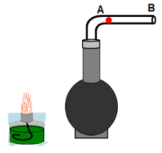

Sự truyền nhiệt từ nguồn nhiệt tới bình là dẫn nhiệt, đối lưu hay bức xạ? Vì sao?

**Bài 3:** Tại sao trong thí nghiệm trên lại phủ muội đèn lên bình cầu?

**Bài 4:** Tại sao mùa hè người ta thường chọn mặc áo trắng hơn là mặc áo đen?

**Bài 5:** Tại sao muốn đun nóng chất lỏng phải đun từ phía dưới?

**Bài 6:** Trong chân không và chất rắn có xảy ra đối lưu không? Vì sao?

**Bài 7:**

**a) Tại sao mặc nhiều áo mỏng lại ấm hơn một áo dày (có độ dày bằng tổng độ dày của các áo mỏng)?**

**b) Vì sao nên tránh các hành động làm chăn bông mau bị xẹp, giảm xốp (chẳng hạn như giẵm lên chăn, …)?**

**Bài 8:** **Để tìm hiểu xem thìa bằng nhựa hay thìa bằng nhôm dẫn nhiệt tốt hơn, Nam làm thí nghiệm như sau: Đặt thìa bằng nhôm vào cốc nước nóng, sau đó một lúc thì bỏ tiếp thìa bằng nhựa vào cốc. Sau một thời gian, Nam sờ tay vào các cán thìa để xem thìa nào nóng hơn, từ đó rút ra kết luận về vật nào dẫn nhiệt tốt hơn. Cách làm thí nghiệm này có hợp lí không? Nếu không thì không hợp lí ở đâu?**

**Bài 9:** Xoong và quai xoong thường làm bằng chất dẫn nhiệt tốt hay chất dẫn nhiệt kém? Vì sao?

**Bài 10:** Vì sao khi trời rét, đặt tay vào một vật bằng đồng ta thấy lạnh hơn so với đặt tay vào vật bằng gỗ?

|  |  |  |  |  |  |  |  |  |  |  |  |  |  |  |
| --- | --- | --- | --- | --- | --- | --- | --- | --- | --- | --- | --- | --- | --- | --- |
| **1B** | **2B** | **3B** | **4A** | **5D** | **6D** | **7A** | **8D** | **9C** | **10A** | **11C** | **12D** | **13C** | **14B** | **15D** |
| **16B** | **17B** | **18C** | **19C** | **20D** | **21D** | **22B** | **23A** | **24D** | **25C** | **26A** | **27C** | **28B** | **29B** | **30A** |
| **31D** | **32D** | **33C** | **34D** | **35A** | **36A** | **37A** | **38A** | **39A** | **40B** | **41C** | **42B** | **43B** | **44D** | **45A** |
| **46D** | **47C** | **48B** | **49D** | **50C** |  |  |  |  |  |  |  |  |  |  |

**Hướng dẫn giải**

**Câu 1. Đáp án B**

Trong chu trình biến đổi của nước biển (từ nước thành hơi, thành mưa trên nguồn, thành nước chảy trên suối, sông về biển) có kèm theo sự biến đổi lần lượt của năng lượng từ dạng quang năng → Nhiệt năng → Thế năng → Động năng.

**Câu 2. Đáp án B**

Con người có thể nhận biết trực tiếp dạng năng lượng cơ năng.

**Câu 3. Đáp án B**

Trong các dụng cụ điện, điện năng được biến đổi thành nhiệt năng.

**Câu 4. Đáp án A**

Ta nhận biết trực tiếp được một vật có nhiệt năng khi vật đó có khả nănglàm nóng một vật khác.

**Câu 5. Đáp án D**

Trong trường hợp dưới đây, trường hợp nào có cơ năng là các trường hợp A, B, C đều có cơ năng.

**Câu 6. Đáp án D**

Ta nhận biết trực tiếp được một vật có nhiệt năng khi nó có khả năng làm nóng một vật khác.

**Câu 7. Đáp án A**

Bằng các giác quan, ta nhận biết được là một vật có nhiệt năng khi nó có thể làm thay đổi nhiệt độ các vật.

**Câu 8. Đáp án D**

Một ô tô đang chạy thì đột ngột tắt máy, xe chạy thêm một đoạn rồi mới dừng hẳn là dođộng năng xe đã chuyển hóa thành dạng năng lượng khác do ma sát.

**Câu 9. Đáp án C**

Những trường hợp nào dưới đây là biểu hiện của nhiệt năng là khả năng làm cho vật nóng lên

**Câu 10. Đáp án A**

Trong nồi cơm điện, nhiệt năng được chuyển hóa từ điện năng

**Câu 11.** **Đáp án C**

Giải thích: Hiệu ứng nhà kính là hiện tượng tia sáng Mặt Trời xuyên qua khí quyển và chiếu thẳng xuống mặt đất. Sau đó mặt đất hấp thụ chúng và nóng lên lại tiếp tục bức xạ sóng dài vào khi quyển để khí CO2 hâp thu làm cho không khí tăng nhiệt. Như vậy tác động trực tiếp của hiện tượng hiệu ứng nhà kính là làm cho nhiệt độ toàn cầu nóng lên

**Câu 12. Đáp án D**

A- pin dự trữ nhiều năng lượng hóa học, bóng đèn đang sang và thức ăn đã nấu chín có nhiệt năng.

B- lò xo dãn có thế năng đàn hồi, lò sưởi và Mặt trời có nhiệt năng.

C- gas dự trữ năng lượng hóa học, pin Mặt trời, tia sét có nhiều nhiệt năng.

**Câu 13. Đáp án C**

Máy sấy tóc khi hoạt động biến đổi phần lớn điện năng mà nó nhận được thành nhiệt năng.

**Câu 14. Đáp án B**

Năng lượng nhiệt làm nước đá thành nước.

**Câu 15. Đáp án D**

Tivi cần nhận năng lượng ở dạng nào để hoạt động điện năng.

**Câu 16. Đáp án B**

Vật dẫn điện: Một đoạn ruột bút chì.

**Câu 17. Đáp án B**

Trong các vật liệu cách điện trên, nhựa được dùng nhiều hơn cả vì nguồn nguyên liệu dồi dào, dễ sản xuất mà chất lượng lại bền và đẹp

**Câu 18. Đáp án C**

Kim loại là chất dẫn điện tốt vì trong kim loại có nhiều electron tự do

**Câu 19. Đáp án C**

Tia chớp là do các điện tích chuyển động rất nhanh qua không khí tạo ra. Trong trường hợp này không khí tại đó trở thành vật liệu dẫn điện

**Câu 20. Đáp án D**

- Dòng điện là dòng các điện tích dịch chuyển có hướng.

- Chất dẫn điện là chất cho dòng điện đi qua.

**Câu 21. Đáp án D**

Nhiệt năng có thể truyền từ phần này sang phần khác của một vật, từ vật này sang vật khác bằng hình thức dẫn nhiệt ⇒ Các trường hợp trên đều liên quan đến hiện tượng dẫn nhiệt ⇒ Đáp án D

**Câu 22. Đáp án B**

Ở xứ lạnh tại sao người ta thường làm cửa sổ có hai hay ba lớp kính vì không khí giữa hai tấm kính cách nhiệt tốt làm giảm sự mất nhiệt trong nhà.

**Câu 23. Đáp án A**

Vật cách điện là thủy tinh, gỗ, cao su

**Câu 24. Đáp án D**

Khả năng dẫn nhiệt của các chất rắn là khác nhau

**Câu 25. Đáp án C**

Trong sự dẫn nhiệt, nhiệt được truyền từ vật có nhiệt năng lớn hơn sang vật có nhiệt năng nhỏ hơn

**Câu 26. Đáp án A**

Mùa đông áo bông giữ ấm được cơ thể vì bông xốp bên trong áo bông có chứa không khí mà không khí dẫn nhiệt kém nên hạn chế sự dẫn nhiệt từ cơ thể ra ngoài.

**Câu 27. Đáp án C**

Khi sờ tay vào mặt bàn ta cảm thấy mặt bàn nhôm lạnh hơn mặt bàn gỗ vì nhôm dẫn nhiệt tốt hơn gỗ nên khi sờ vào bàn nhôm ta mất nhiệt lượng nhiều hơn khi ta sờ tay vào bàn gỗ

**Câu 28. Đáp án B**

Khi đun nước bằng ấm nhôm và bằng ấm đất trên cùng một bếp lửa thì nước trong ấm nhôm chóng sôi hơn vì nhôm có tính dẫn nhiệt tốt hơn

**Câu 29. Đáp án A**

Chất cách điện: là chất không cho dòng điện đi qua

**Câu 30. Đáp án A**

Kim loại là chất dẫn điện

**Câu 31. Đáp án D**

Kim loại là chất dẫn điện.

**Câu 32. Đáp án D**

Kim loại là chất dẫn điện

Kim loại được cấu tạo từ các nguyên tử.

Trong kim loại luôn tồn tại.

**Câu 33. Đáp án D**

A, B, D: có electron tự do vì chúng là kim loại

C: không có electron tự do

**Câu 34. Đáp án D**

A, B, C – vật dẫn điện

D – vật cách điện

**Câu 35. Đáp án A**

A – vật cách điện

B, C, D – vật dẫn điện

**Câu 36. Đáp án A**

A – vật cách điện

B, C, D – vật dẫn điện

**Câu 37. Đáp án A**

Chất dẫn điện: là chất cho dòng điện đi qua

**Câu 38. Đáp án A**

Chất dẫn điện: là chất cho dòng điện đi qua

**Câu 39. Đáp án A**

Chất dẫn điện: là chất cho dòng điện đi qua

**Câu 40. Đáp án B**

Chất cách điện: là chất không cho dòng điện đi qua

**Câu 41 Đáp án C**

Dòng điện trong kim loại là dòng các electron tự do dịch chuyển có hướng

**Câu 42. Đáp án B**

Dòng điện trong kim loại là dòng các electron tự do dịch chuyển có hướng

**Câu 43. Đáp án B**

Ta có: Trong kim loại có các electron thoát ra khỏi nguyên tử và chuyển động tự do trong kim loại. Các electron đó gọi là electron tự do.

⇒ Trong các vật trên thì electron có trong mảnh sắt do sắt là kim loại

**Câu 44. Đáp án D**

A, B, C – chất cách điện

D – không phải là chất cách điện

**Câu 45. Đáp án A**

Thứ tự sắp xếp đúng với khả năng dẫn nhiệt theo quy luật tăng dần là: Gỗ, nước đá, nhôm, bạc

**Câu 46. Đáp án D**

Trong kim loại, các electron được gọi là electron tự do là các electron thoát ra khỏi nguyên tử kim loại và chuyển động tự do trong toàn khối kim loại.

**Câu 47. Đáp án C**

Nhiệt năng có thể truyền từ phần này sang phần khác của một vật, từ vật này sang vật khác bằng hình thức dẫn nhiệt

**Câu 48. Đáp án B**

Bản chất của sự dẫn nhiệt là sự truyền động năng của các hạt vật chất khi chúng ta va chạm vào nhau

**Câu 49. Đáp án D**

Chất dẫn điện tốt nhất trong các chất trên là vàng.

**Câu 50. Đáp án C**

Kim loại dẫn điện được là nhờ kim loại có electron tự do.

**Tự luận**

**Bài 1:** Hiệu ứng nhà kính, dùng để chỉ hiệu ứng xảy ra khi năng lượng bức xạ của tia sáng mặt trời, xuyên qua các cửa sổ hoặc mái nhà bằng kính, được hấp thụ và phân tán trở lại thành nhiệt lượng cho bầu không gian bên trong, dẫn đến việc sưởi ấm toàn bộ không gian bên trong chứ không phải chỉ ở những chỗ được chiếu sáng.

**Bài 2:** -Sự truyền nhiệt từ nguồn nhiệt tới bình là bức xạ nhiệt.

-Vì:

+ Không là dẫn nhiệt vì không khí là chất dẫn nhiệt kém.

+ Không là đối lưu vì nhiệt đang truyền theo đường thẳng trong trường hợp này.

+ Bức xạ nhiệt là sự truyền nhiệt bằng các tia nhiệt đi thẳng. Bức xạ nhiệt có thể xảy ra cả trong chân không.

**Bài 3:** Vì vật có bề mặt càng xù xì và càng sẫm màu thì hấp thụ nhiệt càng nhiều. Ngược lại, vật có bề mặt càng nhẵn và màu càng sáng thì hấp thụ nhiệt càng ít.

**Bài 4:** Vì các vật có màu sáng ít hấp thụ các tia nhiệt hơn nên mặc áo trắng vào mùa hè sẽ giảm khả năng hấp thụ các tia nhiệt làm cho ta có cảm giác mát mẻ hơn.

**Bài 5:** Vì chất lỏng và chất khí có hiện tượng đối lưu. Khi đun từ phía dưới, ta làm cho phần chất lỏng (hoặc khí) ở phía dưới nóng lên trước làm cho trọng lượng riêng của phần này giảm đi và đi lên phía trên. Phần chất lỏng (hoặc khí) ở phía trên chưa được đun nóng sẽ đi xuống tạo thành dòng đối lưu.

**Bài 6:** Trong chân không và trong chất rắn không có hiện tượng đối lưu, vì chân không là môi trường không có phân tử khí nào. Còn trong chất rắn các phân tử liên kết nhau rất chặt chẽ, không thể di chuyển được thành dòng.

**Bài 7:** a) Vì khi mặc nhiều áo mỏng thì khả năng truyền nhiệt kém hơn, nhiệt độ được giữ lại nên ấm hơn.

b) Tránh chăn bị xẹp, giảm xốp để có độ phồng, độ dầy tránh cho nhiệt bị thoát ra hơn, giữ ấm hơn

**Bài 8:** - Cách làm thí nghiệm không hợp lí.

- Nam lên cho 2 chiếc thìa vào cùng một lúc mới tìm hiểu được chiếc thìa nào dẫn nhiệt tốt hơn.

**Bài 9:** Xoong được làm bằng nhôm, gang, inốc đây là những chất dẫn nhiệt tốt để nấu nhanh. Quai xoong được làm bằng nhựa, đây là vật cách nhiệt để khi ta cầm không bị nóng.

**Bài 10:** a) Vật bằng đồng có nhiệt độ thấp hơn vật bằng gỗ.

b) Đồng tỏa nhiệt lạnh cho tay nhiều hơn gỗ.

c) Đồng dẫn nhiệt tốt hơn gỗ nên nhiệt từ tay ta truyền cho đồng nhiều hơn truyền cho gỗ. Vì vậy, tay ta có cảm giác lạnh hơn khi chạm vào vật bằng đồng.

d) Đồng có chất lạnh, gỗ không có chất lạnh nên chạm tay vào vật bằng đồng khi trời rét ta có cảm giác lạnh hơn

Tài liệu được chia sẻ bởi Website VnTeach.Com

https://www.vnteach.com

Một sản phẩm của cộng đồng facebook Thư Viện VnTeach.Com

https://www.facebook.com/groups/vnteach/

https://www.facebook.com/groups/thuvienvnteach/